Template for Evidence(s)
UI GreenMetric Questionnaire

University : Universitas Trisakti
Country : Indonesia
Web Address : https://trisakti.ac.id/
Teknik Perminyakan
[6] Education and Research (ED)

[6.1] Number of Courses/Subjects Related to Sustainability Offered

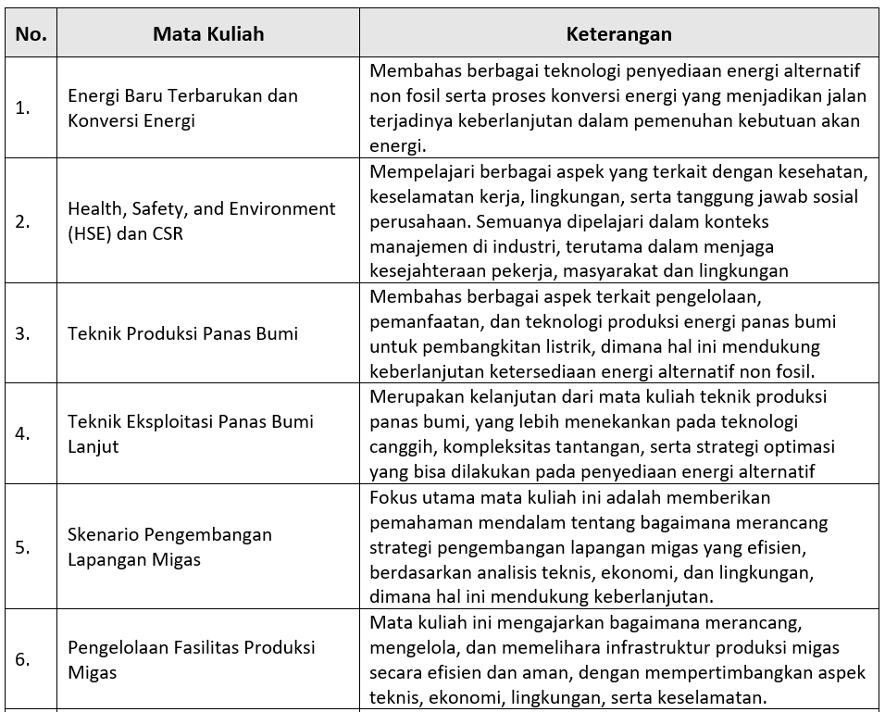 | 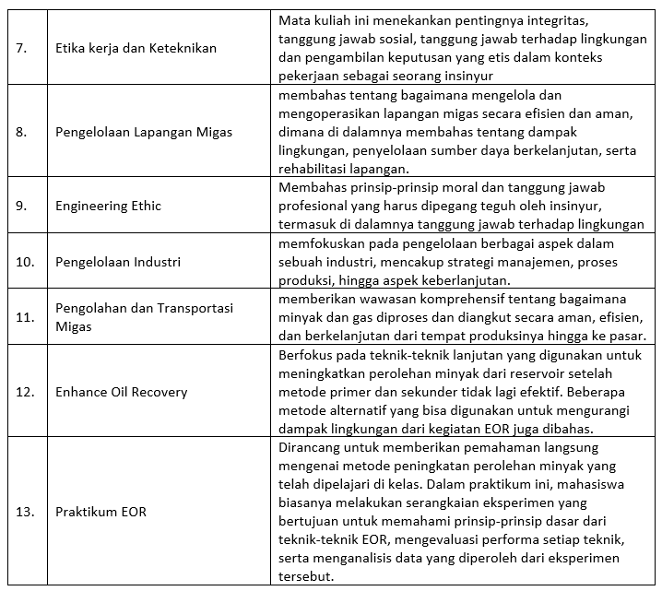

Description:

Ditampilkan daftar mata kuliah yang harus diikuti mahasiswa di program studi Teknik Perminyakan yang sudah terintegrasi dengan materi keberlanjutan. Jumlah total mata kuliah dengan keterkaitan keberlanjutan pada kurikulum yang digunakan semenjak 2021-2024 adalah 13: 87

Additional evidence link (i.e., for videos, more images, or other files that are not included in this file):
https://drive.google.com/drive/folders/1UVYjXav2pCsSNWjV3jq_OVymV7eYGKpk

Template for Evidence(s)
UI GreenMetric Questionnaire

University : Trisakti
Country : Indonesia
Web Address : https://trisakti.ac.id/
Program Studi Teknik Geologi
[6] Pendidikan dan Penelitian

[6.1] Jumlah Mata Kuliah/Mata Pelajaran Terkait Keberlanjutan yang Ditawarkan
No. | Nama Mata Kuliah | Catatan
1 | Hidrogeologi | Fokus pada pengelolaan sumber daya air, te masuk kualitas air dan siklus hidrologi, dengan pendekatan berkelanjutan.
2 | Geostatistika | Mata kuliah geostatistika memiliki hubungan yang sangat erat dengan lingkungan dan program berkelanjutan, terutama dalam hal pemantauan, analisis, dan pengelolaan sumber daya alam.
3 | Geologi Dasar | Mata kuliah geologi dasar memiliki hubungan yang sangat penting dengan lingkungan dan program berkelanjutan, karena geologi memberikan pemahaman mendasar tentang proses bumi yang memengaruhi sumber daya alam dan ekosistem.
4 | Praktikum Geologi Dasar | Mata kuliah praktikum geologi dasar memberikan pengalaman langsung dan keterampilan praktis yang sangat penting untuk memahami interaksi antara proses geologis dan lingkungan, serta bagaimana ilmu geologi dapat diterapkan dalam program berkelanjutan.
5 | Geomorfologi | Mata kuliah Geomorfologi memiliki peran yang sangat penting dalam memahami bagaimana bentuk-bentuk permukaan bumi dan proses geomorfik (seperti erosi, sedimentasi, pelapukan, dan aktivitas tektonik) berinteraksi dengan lingkungan. Pemahaman ini sangat relevan bagi program berkelanjutan karena dapat membantu mengelola sumber daya alam, mitigasi bencana, dan mendukung pembangunan yang berwawasan lingkungan.
6 | Praktikum Geomorfologi | Mata kuliah Praktikum Geomorfologi memberikan pemahaman praktis tentang proses-proses yang membentuk permukaan bumi, serta cara mengidentifikasi dan menganalisis bentuk-bentuk lahan dan dinamika geomorfik di lapangan. Hubungan antara praktikum ini dengan lingkungan dan program berkelanjutan sangat erat karena pengetahuan langsung dari lapangan membantu dalam perencanaan, konservasi, dan pengelolaan lingkungan yang lebih baik dan berkelanjutan.
7 | Volkanologi | Mata kuliah Volkanologi berkaitan erat dengan lingkungan dan program berkelanjutan karena mempelajari aktivitas vulkanik yang berdampak pada ekosistem, keselamatan manusia, dan penggunaan sumber daya alam.
8 | Pengantar Teknologi Kebumian dan Energi (PTKE) | Memberikan dasar yang kuat bagi mahasiswa untuk memahami interaksi antara teknologi, lingkungan, dan keberlanjutan, serta bagaimana mereka dapat berkontribusi pada upaya menjaga dan melestarikan sumber daya alam.
9 | Mineralogi | mempelajari sifat-sifat fisik, kimia, dan kristalografi mineral yang sangat berkaitan dengan lingkungan dan program berkelanjutan. Hubungan antara mineralogi dan lingkungan serta program berkelanjutan dapat dilihat dalam beberapa aspek:  - Eksplorasi dan Pengelolaan Sumber Daya Mineral yang Berkelanjutan  - Pengelolaan Limbah Tambang dan Reklamasi  - Energi Terbarukan
10 | Praktikum Mineralogi | pengalaman langsung dalam identifikasi dan analisis mineral di laboratorium maupun lapangan, yang berkaitan erat dengan lingkungan dan program berkelanjutan. Pemahaman praktis yang diperoleh dari praktikum ini mendukung berbagai kegiatan yang berkaitan dengan pengelolaan sumber daya alam, mitigasi dampak lingkungan, dan pengembangan teknologi yang ramah lingkungan.
11 | Geokimia Migas | Mata kuliah Geokimia Migas mempelajari proses kimia yang memengaruhi pembentukan, migrasi, dan akumulasi minyak dan gas bumi. Hubungannya dengan lingkungan dan program berkelanjutan sangat penting, terutama dalam hal eksplorasi dan eksploitasi sumber daya energi yang bertanggung jawab serta mitigasi dampak lingkungan.
12 | Geofisika Eksplorasi | Mata kuliah Geofisika Eksplorasi mempelajari teknik dan metode geofisika untuk menemukan dan mengevaluasi sumber daya alam, seperti mineral, minyak, gas, dan air tanah. Hubungannya dengan lingkungan dan program berkelanjutan sangat signifikan, terutama dalam hal mitigasi dampak lingkungan, pengelolaan sumber daya, dan transisi energi.
13 | Geofisika | Mata kuliah Geofisika mempelajari sifat fisik Bumi dan proses-proses yang terjadi di dalamnya, serta bagaimana informasi ini dapat diterapkan untuk memahami dan mengelola sumber daya alam dan lingkungan.
14 | Ekskursi PTKE | Memberikan dasar yang kuat bagi mahasiswa untuk memahami interaksi antara teknologi, lingkungan, dan keberlanjutan, serta bagaimana mereka dapat berkontribusi pada upaya menjaga dan melestarikan sumber daya alam.
15 | Geologi Kuarter | Memperluas pemahaman ilmiah mahasiswa tentang proses geologis dan lingkungan, tetapi juga membekali mereka dengan pengetahuan dan keterampilan yang diperlukan untuk mendukung program keberlanjutan dan pengelolaan sumber daya alam yang bertanggung jawab.
16 | Kewirausahaan | Mengkaji pemahaman tentang bagaimana menjalankan usaha yang memberikan dampak positif bagi lingkungan dan masyarakat.
17 | Paleontologi dan Mikropaleontologi | Memperluas pemahaman ilmiah tentang sejarah kehidupan di Bumi, tetapi juga memberikan dasar yang kuat untuk pengembangan praktik dan kebijakan berkelanjutan di masa depan.
18 | Praktikum Paleontologi dan Mikropaleontologi | Memberikan alat dan pengetahuan yang dapat diterapkan untuk mendukung keberlanjutan lingkungan dan upaya konservasi.
19 | Teknologi Geomatika | Mengajarkan pentingnya integrasi teknologi dalam upaya menjaga dan melestarikan lingkungan untuk masa depan yang berkelanjutan.
20 | Tata Kelola Sumber Daya Geologi | Menganalisis eksplorasi dan pengelolaan sumber daya mineral, air, dan energi secara berkelanjutan.
21 | Teknik Eksplorasi Panas Bumi | Mengkaji perlindungan lingkungan dan pemeliharaan sumber daya alam. Sehingga menciptakan kesadaran bahwa sektor energi, termasuk panas bumi, perlu dikelola dengan pendekatan yang lebih berkelanjutan
22 | Geologi Teknik | Mempelajari penilaian risiko terkait proyek pembangunan, seperti potensi pencemaran tana dan air, serta dampak jangka panjang terhadap ekosistem.
23 | Tata Kelola Bencana Alam | Mengkaji risiko bencana geologi (seperti gempa bumi, tanah longsor, dan vulkanisme) danstrategi mitigasi untuk melindungi masyarakat dan lingkungan.
24 | Hidrogeologi Lanjut | Fokus pada pengelolaan sumber daya air, te masuk kualitas air dan siklus hidrologi, dengan pendekatan berkelanjutan.
25 | Teknik Eksplorasi Batubara | Mengkaji perlindungan lingkungan dan pemeliharaan sumber daya alam. Sehingga menciptakan kesadaran bahwa sektor energi, termasuk batubara, perlu dikelola dengan pendekatan yang lebih berkelanjutan
26 | Geologi Tata Lingkungan | Meneliti prinsip-prinsip teknik geologi dalam perencanaan dan pembangunan infrastruktur yang ramah lingkungan.
27 | Energi Baru Terbarukan dan Konservasi Energi (EBTKE) | Mengkaji pengelolaan sumber daya yang lebih baik, pengurangan dampak lingkungan, serta pencapaian tujuan pembangunan berkelanjutan secara keseluruhan
28 | Sistem Informasi Geografis | Menggunakan SIG untuk analisis spasial dalam pengelolaan sumber daya alam dan perencana an yang berkelanjutan.
29 | Teknik Eksplorasi Migas | Mengkaji perlindungan lingkungan dan pemeliharaan sumber daya alam. Sehingga menciptakan kesadaran bahwa sektor energi, termasuk migas, perlu dikelola dengan pendekatan yang lebih berkelanjutan.
30 | Teknik Eksplorasi Mineral Ekonomis | Mengkaji perlindungan lingkungan dan pemeliharaan sumber daya alam. Sehingga menciptakan kesadaran bahwa sektor energi, termasuk mineral ekonomis, perlu dikelola dengan pendekatan yang lebih berkelanjutan
31 | Eksplorasi Energi Non Konvensional | Fokus pada penggunaan energi yang lebih bertanggung jawab dan ramah lingkungan. Sehingga menciptakan masa depan energi wang lebih berkelaniutan dan mengurangi dampak negatif terhadap lingkungan.
32 | Mekanika Tanah | Mengkaji sifat tanah dan praktik pengelolaan lahan yang mendukung keberlanjutan.

Deskripsi:
(Jelaskan mata kuliah/mata pelajaran keberlanjutan yang ditawarkan di kampus Anda).

Di atas adalah daftar mata kuliah yang bertujuan untuk menanamkan keberlanjutan ke dalam semua konten mata kuliah dan modul yang ditawarkan oleh Universitas. Daftar ini juga mencakup mata kuliah yang telah memiliki unsur keberlanjutan.
Jumlah total mata kuliah dengan keberlanjutan yang tertanam untuk mata kuliah yang berjalan pada tahun 2023-2024 = 32

Tautan bukti tambahan (misalnya, untuk video, lebih banyak gambar, atau file lain yang tidak termasuk dalam file ini):
https://bit.ly/MKSustainabilitySGDs

Template for Evidence(s)
UI GreenMetric Questionnaire

University : Trisakti
Country : Jakarta
Web Address : https://ftke.trisakti.ac.id

[6] Education and Research (ED)
Prodi Teknik Pertambannga

[6.1] Number of Courses/Subjects Related to Sustainability Offered

NO. | Mata Kuliah | Keterangan
1. | Pengembangan Berkelanjutan & Csr | Mata kuliah ini mencakup pengertian dan pemahaman tantang konsep, konteks, dan issue tentang Corporate Social Responsibility  (CSR) dan Pembangunan Berkelanjutan, dengan Pengembangan Masyarakat sebagai salah satu program utama dalam CSR di  Indonesia, pada mata kuliah ini juga diharapkan adanya peningkatan pengetahuan tentang pengelolaan CSR di beberapa industri di  Indonesia.
2. | Amdal | Mata Kuliah AMDAL adalah mata kuliah mengenai dampak lingkungan hidup, yang diamanatkan oleh Undang-undang RI nomor  4 tahun 1982: bahwa dalam mendaya gunakan sumber daya alam untuk memajukan kesejahteraan umum seperti termuat dalam  Undang-undang Dasar 1945 dan untuk mencapai kebahagian hidup berdasarkan Pancasila, perlu diusahakan pelestarian  kemampuan lingkungan hidup yang serasi dan seimbang untuk menunjang pembangunan berkesinambungan dilaksanakan dengan  kebijaksanaan terpadu dan menyeluruh serta memperhitungkan kebutuhan generasi sekarang dan mendatang.
3. | Reklamasi Pasca Tambang | Mata Kuliah tenik reklamasi dan pascatambang merupakan mata kuliah dibidang pengelolaan lingkungan yang menjelaskan tentang  konsep reklamasi dan pascatambang, tanah mulai dari pembentukan hingga sifat-saifat tanah, pengelolaan tanah pucuk dan tanah  penutup, bentuk lain kegiatan reklamasi, penyusunan biaya dan penialian kegiatan reklamasi dan pascatambang serta contoh-contoh pelaksanaan reklamasi dan pascatambang.
4. | Pengetahuan Lingkungan Tambang | Mata Kuliah Pengantar lingkungan pertambangan adalah matakuliahyang memberikan pemahaman terkait dengan Pengertian lingkungan, sejarah perkembangan kebijakan lingkungan, siklus kegiatan pertambangan, kegiatan pertambangan dan pencemaran  lingkungan, Analisa Mengenai Dampak Lingkungan (AMDAL), pengelolaan tanah pucuk dan tanah penutup, air asam tambang,  reklamasi dan pasca tambang, pemberdayaan masyarakat sekitar wilayah pertambangan dan penutupan tambang dengan  kebijaksanaan terpadu dan menyeluruh serta memperhitungkan kebutuhan generasi sekarang dan mendatang.
5. | K3 Tambang dan Peraturan Kerja | Mata kuliah K3 pertambangan adalah untuk memberikan pengertian dan pemahaman tentang kegiatan yang berpotensi  menimbulkan kecelakaan dan kesehatan kerja. Selain itu dapat mengidentifikasi bahaya yang timbul dalam kegiatan  tersebut dan para mahasiswa harus memahami cara pencegahan dan penanggulangan sehingga para pekerja dapat bekerja  aman dan nyaman, dan tidak terjadi kecelakaan/sakit sehingga target produksi tercapai
6. | UU & Kebijakan Tambang | Mahasiswa memperoleh dasar pengetahuan sehingga memahami dan mampu menjelaskan mengenai : konsep-konsep  peraturan perundang – undangan yang berlaku di lingkungan Pertambangan Mineral dan Batubara
7. | Perencanaa dan Project Tambang | Mata Kuliah ini merupakan mata kuliah yang mempelajari perencanaan kegiatan pertambangan dengan metode tambang  terbuka. Perencanaan yang dimaksud adalah perencanaan desain tambang, jumlah alat dan keekonomisan tambang tersebut  untuk selanjutnya mengevaluasi kelayakan dari tambang tersebut secara menyeluruh. Di dalam merencanakan, diperhatikan  berbagai faktor teknis dan lingkungan, seperti geoteknik dan hidrologi dan juga faktor non-teknis.
8. | Etika dan Keteknikan
9. | Kewarganegaraan | Pendidikan Kewarganegaraan/Pendidikan Kebangsaan, Demokrasi, dan Hak Asasi Manusia merupakan upaya mencerdaskan  peserta didik dalam memahami berbagai permasalahan yang terkait dengan isu-isu kebangsaan, nasionalisme, patriotisme,  dinamika kebangsaan Indonesia, indentitas nasional dan berbagai faktor yang mempengaruhinya. Selain itu, di dalamnya juga  dibahas mengenai konsepsi demokrasi, teori demokrasi, indikator demokrasi, dan praktek demokrasi di Indonesia. Disamping itu  juga dibahas tentang konsepsi HAM, perdebatan HAM, pengaturan dan kategori HAM, pelaksanaan HAM di Indonesia,  Pelanggaran HAM, Pengadilan HAM. Sesuai dengan fokusnya, selain membahas tentang wawasan nusantara dan ketahanan  nasional, mata kuliah ini juga membahas tentang kewarganegaraan, isu-isu permasalahan kewarganegaraan, pengaturan  kewarganegaraan, hak dan kewajiban warganegara, bela negara, pendidikan anti korupsi, dan Empat pilar dalam kehidupan  berbangsa dan bernegara. Dengan mempelajari mata kuliah ini diharapkan perserta didik memperoleh pengetahuan yang  komprehensif dan holistik tentang Negara Kesatuan Republik Indonesia yang Bhinneka Tunggal Ika.
10. | Pendidikan Pancasila | Mata Kuliah Pendidikan Pancasila merupakan bidang ilmu yang menjelaskan mengenai landasan dan tujuan falsafah negara dengan menerapkan nilai-nilai luhur yang diyakini kebenarannya untuk dipakai dalam bermasyarakat, berbangsa dan bernegara. Mata Kuliah ini menjelaskan landasan historis, landasan kultural, landasan yuridis, dan landasan filosofis tentang Pendidikan Pancasila. Disamping itu mengidentifikasi Tujuan Nasional Bangsa Indonesia, menjelaskan Tujuan Pendidikan Nasional dan Tujuan Pendidikan Pancasila. Disamping itu Mata Kuliah ini mengharapkan bahwa mahasiswa mampu menghayati dan mengamalkan Pancasila dalam kehidupan sehari-hari untuk bermasyarakat, berbangsa dan bernegara.
11. | Analisis Investasi | Mata Kuliah ini merupakan mata kuliah yang mempelajari tentang pengantar kewirausahaan dan analisa investasi dalam sebuah usaha proyek (pertambangan). Mempelajari berbagai kriteria, faktor, parameter, dan indikator dalam investasi, sebagai faktor pertimbangan dalam pengambilan keputusan ekonomi suatu proyek (pertambangan). Mahasiswa akan mempelajari konsep aliran kas sebuah usaha proyek (pertambangan), indikator investasi, dan analisisnya.
12. | Ekonomi Mineral | Materi kuliah ini meliputi penjelasan ilmu ekonomi secara umum dan penerapan prinsip ekonomi dalam pengelolaan sumberdaya  mineral/batubara dan energi mulai tahap eksplorasi awal, eksplorasi lanjut, sampai pada analisis kelayakan ekonomi dari pembukaan suatu  kegiatan penambangan. Materi dalam mata kuliah ini terutama membahas tentang: keterdapatan dan sebaran mineral; pengelolaan mineral,  supply&demand; analisis pasar dan harga komoditas, faktor-faktor substitusi dan kompetisi. Kebijakan pengelolaan mineral dan energi, peran  pemerintah, aspek legalnya; Manfaat pengusahaan mineral terhadap pemerintah dan masyarakat. pengaruh aspek ekonomi dan teknologi terhadap  pengelolaan mineral/batubara yang berkelanjutan dengan memperhatikan kualitas lingkungan dengan melakukan konservasi.
13. | Permodelan Sumber Daya | Mata Kuliah Pemodelan sumberdaya meliputi pemodelan (modelling) geometri dan kadar/ kualitas suatu endapan mineral dan batubara serta estimasi dan klasifikasi sumberdayanya.
14. | Teknologi Pemanfaatan Batubara | Mata Kuliah Teknologi Pemanfaatan Batubara merupakan bidang ilmu yang mempelajari sifat fisik dan karakteristik serta kualitas batubara sampai ke proses lebih lanjut untuk penggunaan batubara dengan teknologi tepat guna melalui suatu kajian/rekayasa, sehingga dalam memenuhi kebutuhan energi tertentu batubara akan dapat memenuhinya. Pemanfaatan batubara pada saat ini sudah lebih luas yaitu pada industri berskala besar (misalnya PLTU, Pabrik Semen, Pabrik Peleburan), industri menengah maupun industri kecil dan rumah tangga termasuk penggunaan briket batubara dengan tujuan agar batubara sebagai bahan baku industri dan sumber energi lainnya akan dimanfaatkan lebih luas.
15. | TPBGI | Mata kuliah mencakup teknologi pemanfaatan bahan galian industri mulai dari mula jadi dan keterdapatan di Indonesia; arti dan  peranan bahan galian industri bagi manusia, dalam perekonomian; perkembangan pertambangan, permintaan, dan pasar bahan  galian industtri; prospek bahan galian industri; proses pengolahan dan aplikasi yang meliputi batu dimensi, batu kapur, batu  mulia, kalsit, pasir kuarsa, keramik, belerang dan asam sulfat, bentonit, dolomit, kaolin, zeolit.

